|  |
| --- |
| **ÉVALUATION** |
| **CLASSE :** Première  **VOIE :** ☐ Générale ☐ Technologique **X** Toutes voies (LV)  **ENSEIGNEMENT : ESPAGNOL**  **DURÉE DE L’ÉPREUVE :** 1h30  Niveaux visés (LV) : LVA B1-B2 LVB A2-B1  **CALCULATRICE AUTORISÉE :** ☐Oui **x** Non  **DICTIONNAIRE AUTORISÉ :** ☐Oui **x** Non  ☐ Ce sujet contient des parties à rendre par le candidat avec sa copie. De ce fait, il ne peut être dupliqué et doit être imprimé pour chaque candidat afin d’assurer ensuite sa bonne numérisation.  ☐ Ce sujet intègre des éléments en couleur. S’il est choisi par l’équipe pédagogique, il est nécessaire que chaque élève dispose d’une impression en couleur.  ☐ Ce sujet contient des pièces jointes de type audio ou vidéo qu’il faudra télécharger et jouer le jour de l’épreuve.  **Nombre total de pages** : 4 |

L’ensemble du sujet porte sur **l’axe 3** du programme : **Art et pouvoir**.

Il s’organise en deux parties :

1. Compréhension de l’écrit
2. Expression écrite

**Document 1**

**Franco en mi vida**

*La escena transcurre en Orellos, un pueblo español, durante la dictadura de Franco. Cerca del pueblo, en el cruce de Sabero, se preparaba la llegada de Franco.*

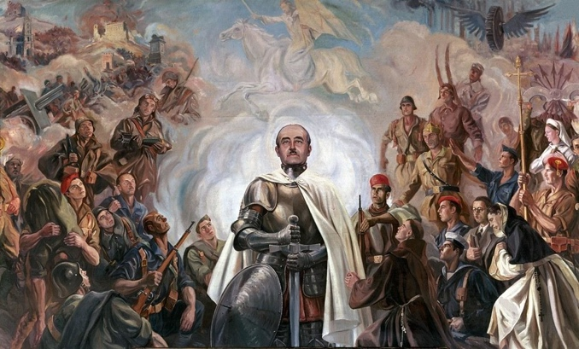

De Franco, en realidad, yo apenas había oído hablar hasta ese año. Lo veía todos los días —en la fotografía de la escuela y en los libros— y escuchaba cada poco su nombre por la radio, pero, como no sabía quién era, nunca le presté atención. Luego, como lo veía en el No-Do[1], antes de cada película, gesticulando y andando rápido, creía que era un actor, como Charlot o el Gordo y el Flaco[2], sólo que con menos gracia.

*Alegoría de Franco y la Cruzada,* Arturo REQUE MERUVIA (1949).

Empecé de verdad a saber quién era al final de aquel verano. Al menos, fue por entonces cuando empecé a prestarle atención y a interesarme por él más allá de lo que decían los libros y los partes de noticias de la radio. Antes, cuando lo mencionaban (mi padre lo hacía a veces en la escuela, nunca en casa, pero don Aniceto, que era el vecino y a cuya escuela comencé a ir cuando cumplí ocho años, nos hacía rezar[3] por él cada día), pensaba que era alguien como el Cid[4], sólo que mucho más bajo. A esa suposición contribuyó seguramente el dibujo con que se abría la enciclopedia[5], que era el único libro que estudiábamos y en el que Franco aparecía mirando al cielo, con una capa sobre los hombros, una armadura de hierro y una espada gigantesca entre las manos […].

Cuando pasó por el cruce, fue cuando comencé a enterarme. Desde que se supo aquello, en Olleros no se hablaba de otra cosa y en la escuela los maestros repetían cada día la lección con la que comenzaba la enciclopedia y que era en la que venía la ilustración hasta que consiguieron que la aprendiéramos de memoria. En síntesis, lo que decía es que Franco era muy bueno, que había ganado una guerra y que había salvado a España y que, gracias a él, los españoles podíamos vivir tranquilos y sentirnos orgullosos de haber nacido en España.

Julio Llamazares, *Escenas de cine mudo,*1994.

# Document 2

# El arte de hacer propaganda

Utilizar la propaganda y la publicidad para hacer llegar a la población las ideas políticas es una constante en los sistemas totalitarios. El fascismo en España lo hizo de forma burda en unos casos y sutil en otros; se puede constatar a través de los cientos de carteles que se editaron durante aquellos años y los anuncios que aparecían en los periódicos que se publicaban durante la dictadura de Franco.

Aurora Intxausti, *El País*, 14/04/2007.

1. **Compréhension de l’écrit (10 points)**

* **Document 1 :** Franco en mi vida
* **Document 2 :** El arte de hacer propaganda

Vous rendrez compte librement, **en français**, de ce que vous avez compris de chacun des documents.

1. **Expression écrite (10 points)**

Vous traiterez en espagnol **l'un des deux sujets suivants au choix**. Répondez en 120 mots au moins.

**Sujet A**

Aclare y comente este fragmento del documento 1: “fue por entonces cuando empecé […] a interesarme por él más allá de lo que decían los libros y los partes de noticias de la radio”.

**Sujet B**

Analice en qué medida los documentos de este dossier ilustran algunos aspectos del eje temático “Art et pouvoir”.

1. **Noticiario Documental:** *journal en images projeté au cinéma avant la séance. Production franquiste*
2. **el Gordo y el Flaco:** *Laurel et Hardy*
3. **rezar:** *prier*
4. **el Cid =** personaje histórico, héroe de la Reconquista
5. **la** **enciclopedia =** manual escolar de las escuelas primarias entre los años 40 y 60 (dictadura franquista)